Instalar Módulos

1. Instalamos los módulos
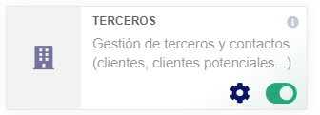
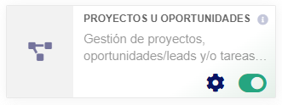
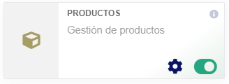

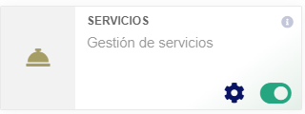
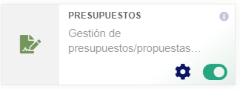
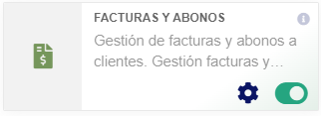

2. Configuramos los módulos

Terceros
Registramos a un cliente potencial.
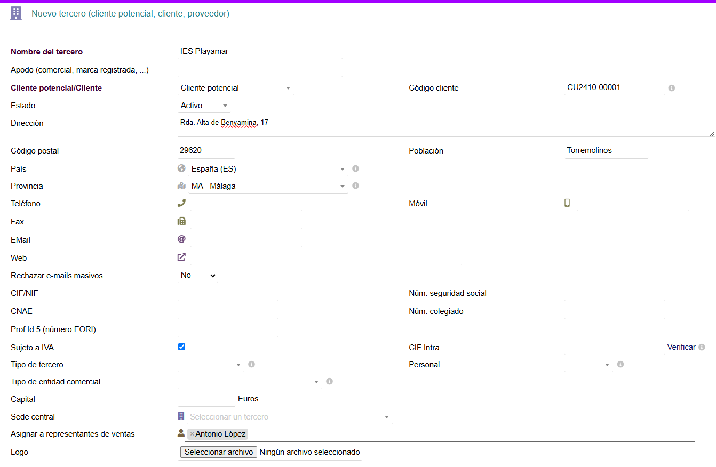

Al cliente le registramos un contacto.
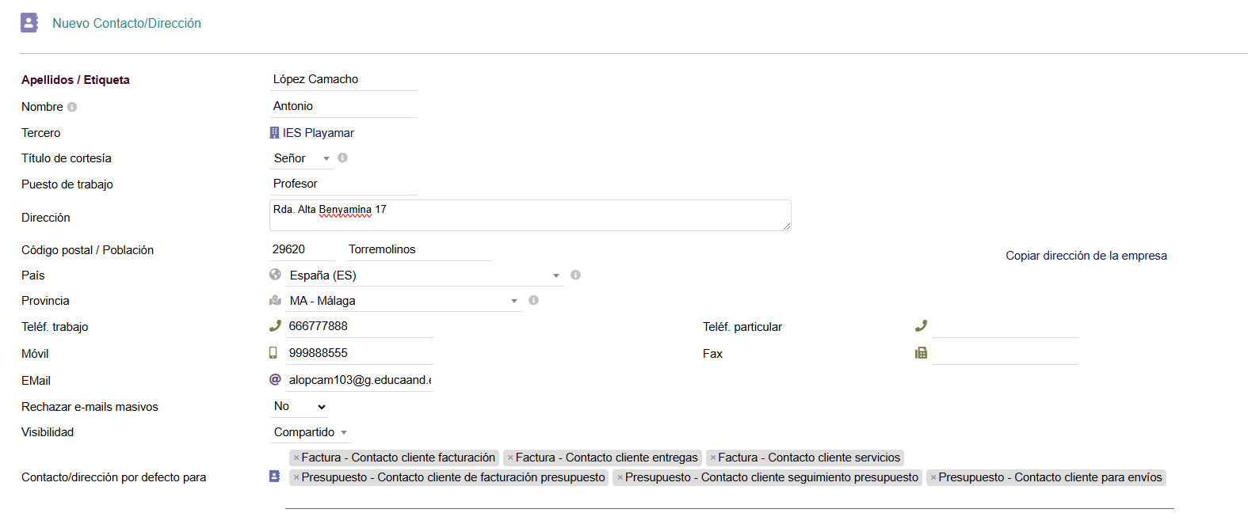

Proyectos u oportunidades
Registramos a nuevo proyecto.
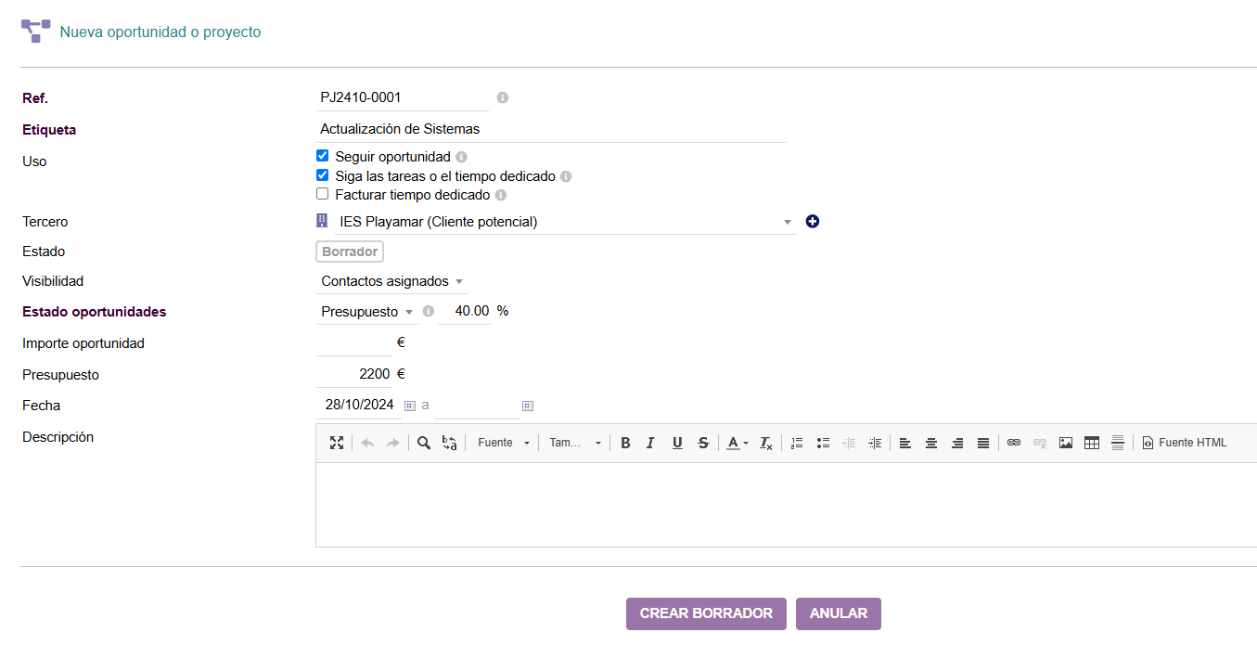

Productos
Registramos un nuevo producto.
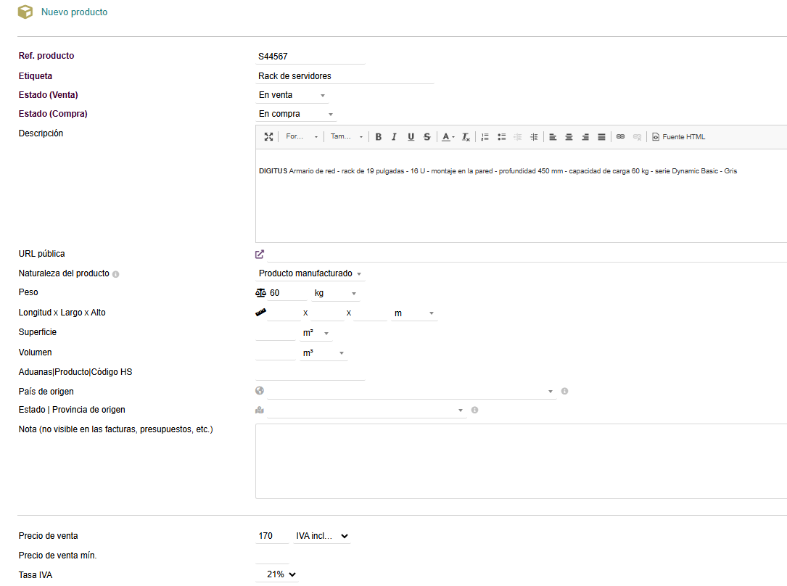
Servicios
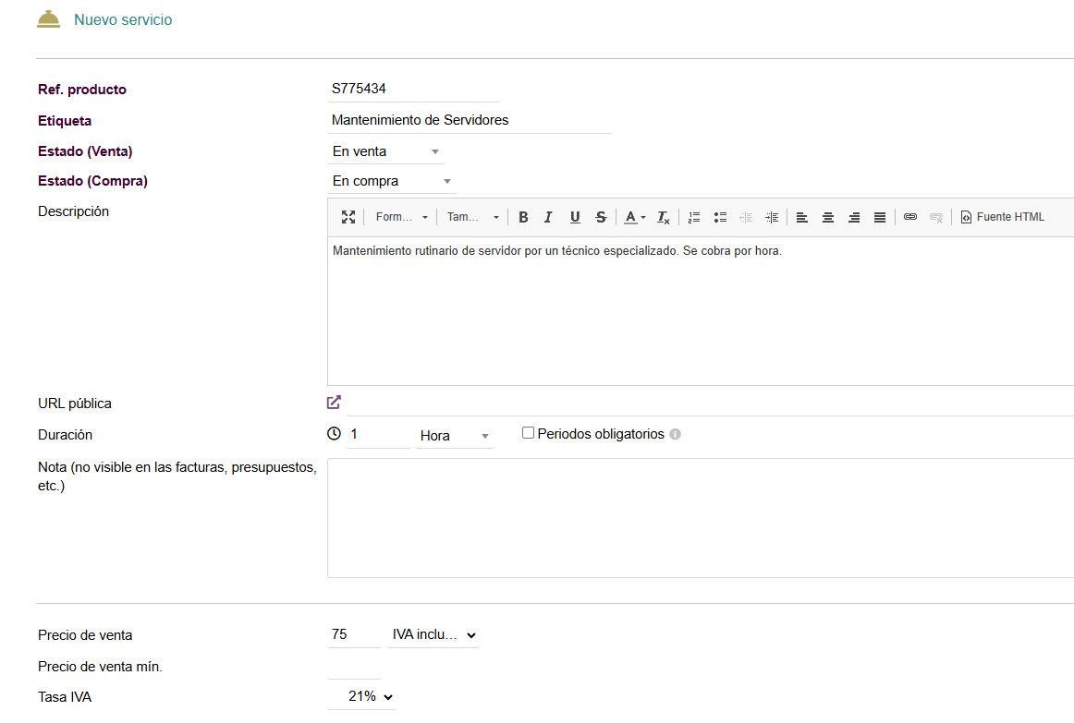
Registramos un nuevo servicio.
Presupuesto
En el proyecto que creamos anteriormente, le damos a crear presupuesto.
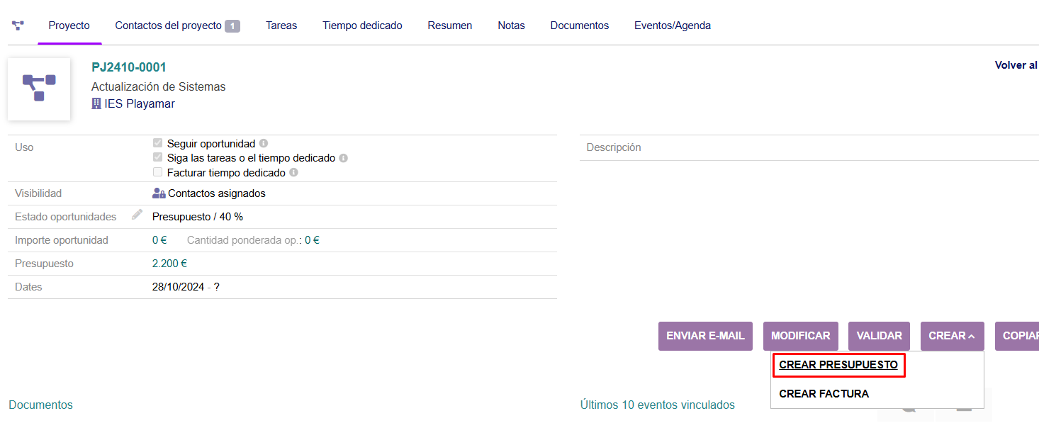

Una vez en esta sección, creamos el presupuesto con los datos correspondientes.
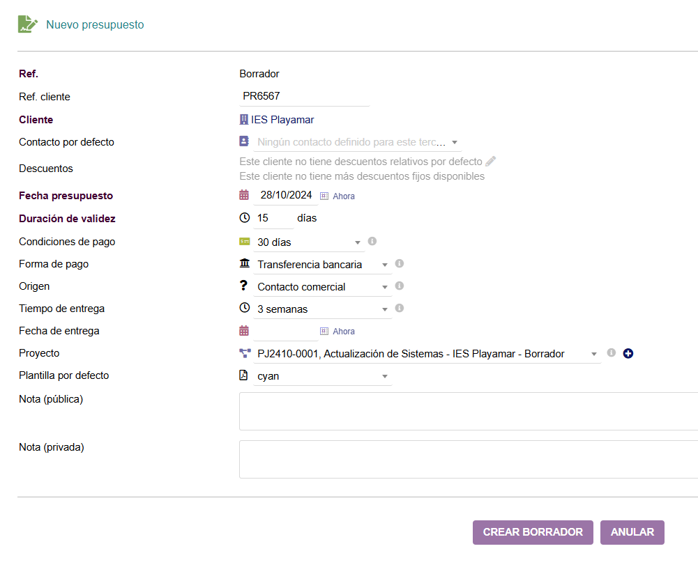
Y una vez creado añadimos los productos/servicios para realizar la factura.

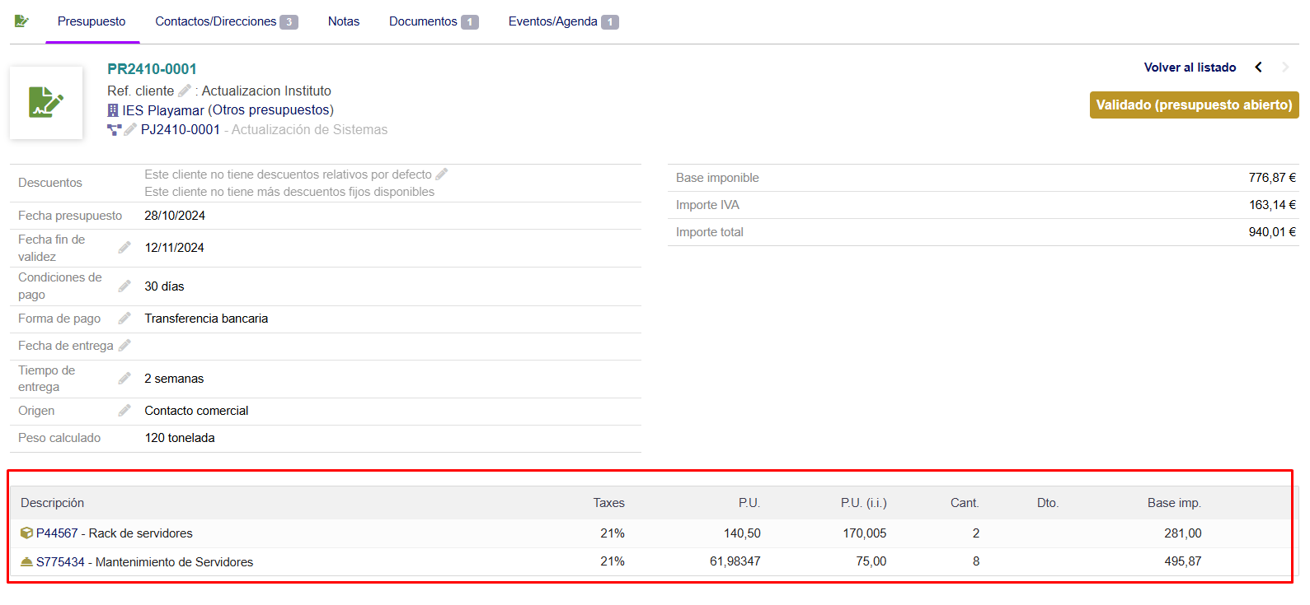

Facturas a clientes
Para realizar la factura, tenemos que cambiar el estado del presupuesto a “firmado”, y le damos a crear factura.
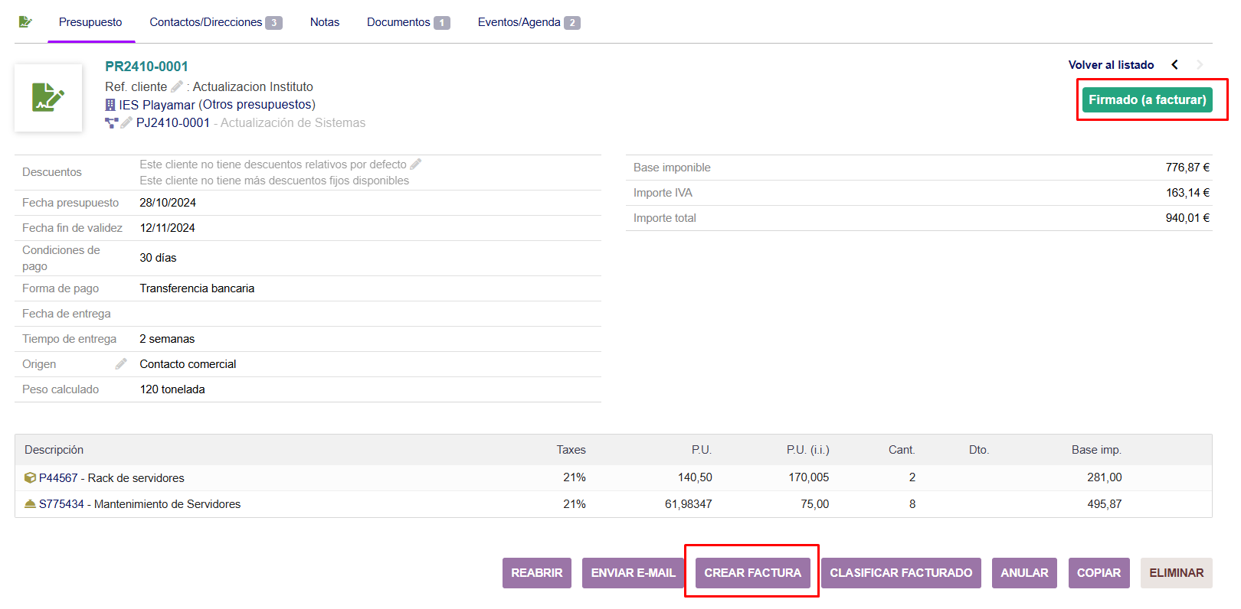

La creamos con los datos correspondientes y la validamos.
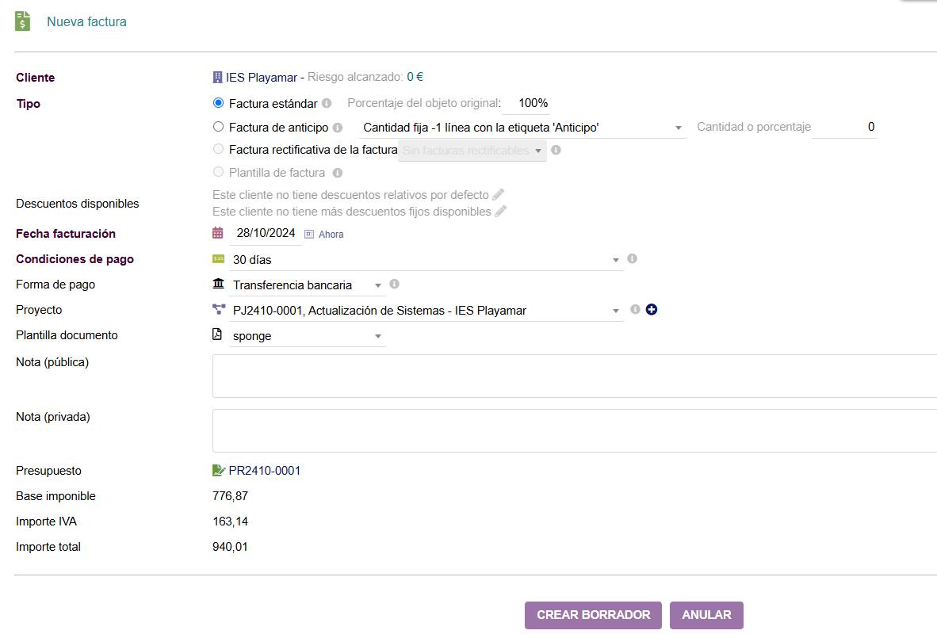
Adjunto los documentos de Presupuesto y Factura.

3. Configuramos SMTP en Dolibarr

En la sección Configuración > E-Mails configuramos el apartado de Emails salientes.
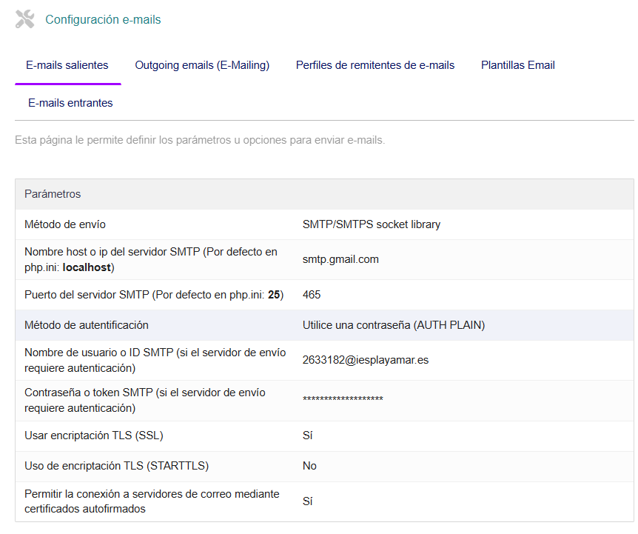
Se configuran todos los correos y partes necesarias y el correo del Super Admin, y ya podemos enviar los E-mails. Me voy al presupuesto anteriormente creado y le doy a enviar por email.
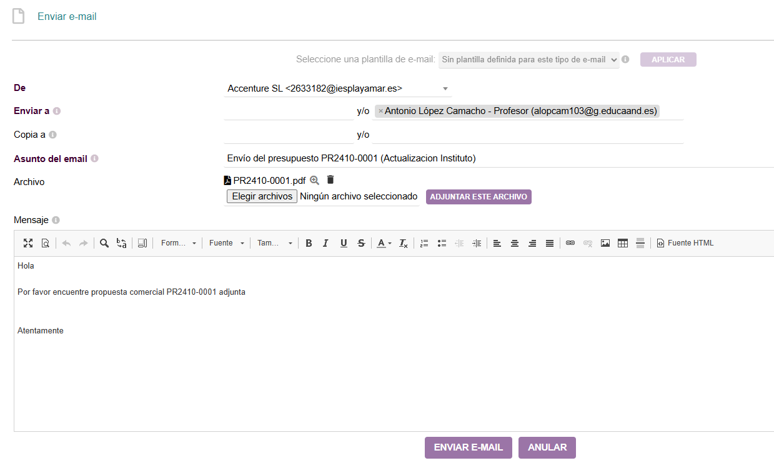
Debería haber sido enviado correctamente.

